Paso 1

<https://www.python.org/downloads/>

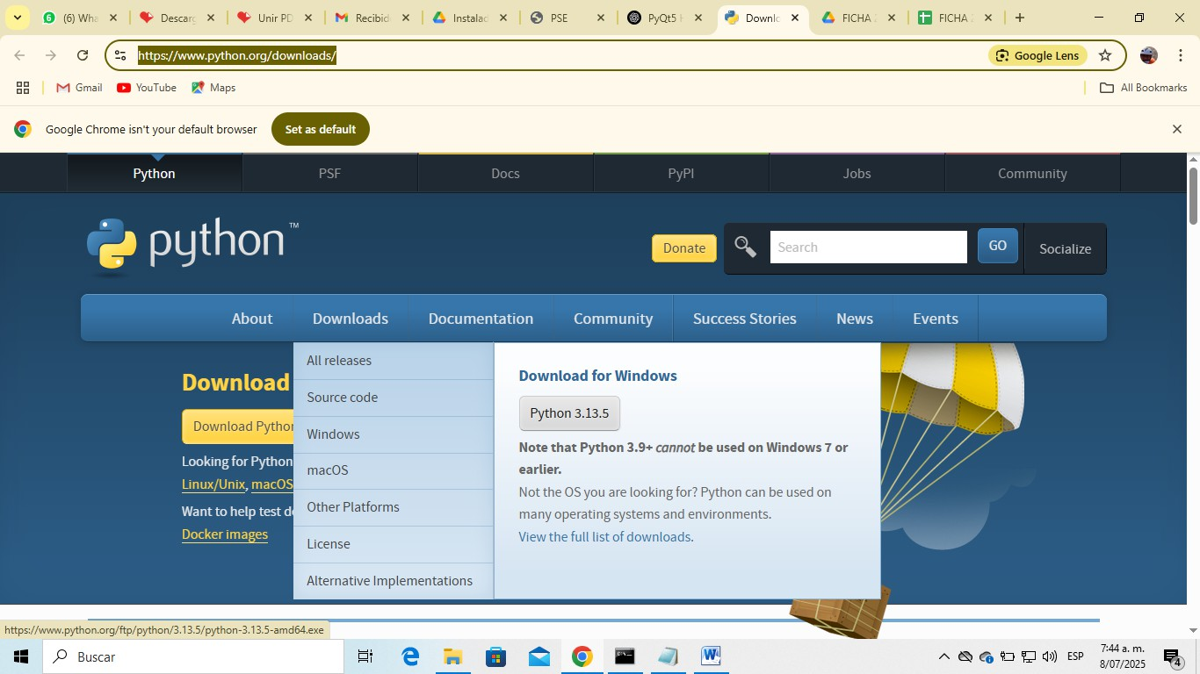

En el momento en que ejecutes el instalador debes habilitar la

opción **Add python.exe to PATH (Agregar RUTA Python.exe)** y luego pulsar en **Install Now (Instalar ahora)**.

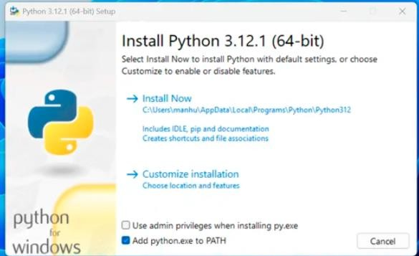

**Agregar Python a PATH manualmente**

# Si te das cuenta de que Python no funciona cuando ejecutas la comprobación en el Símbolo de sistema, lo más seguro es que no agregaste el PATH. Esto lo que hace es especificar en qué carpetas Windows debe buscar archivos ejecutables.

Que el hecho de instalar Python en Windows 11 haya salido mal por el PATH, no significa que no se pueda corregir. Esto es lo que debes hacer.

* Escribe en la barra de tareas de Windows 11 lo siguiente: **Configuración avanzada de sistema.**
* En ese momento debes hacer clic **Variable de entorno.**

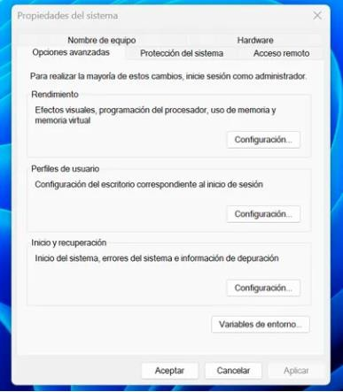

* Luego selecciona **Path** en Variables de usuario y presiona en **Editar.**

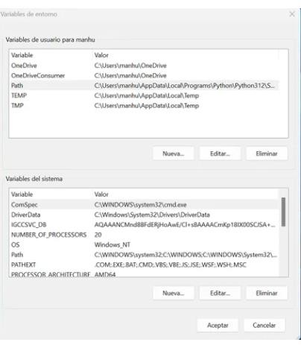

* Si Python está en la ruta correcta deberías ver dos entradas como son: **\AppData\Local\Programs\Python\Python3112\Scripts\** y también **\AppData\Local\Programs\Python\Python311\**
* La primera entrada agrega pip a la RUTA (pip es el administrador de paquetes integrado de Python).
* La segunda entrada contiene el ejecutable de Python real, además de algunos otros que son importantes

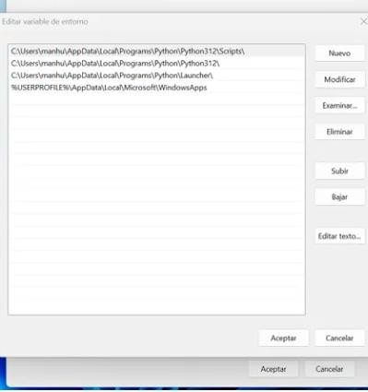

PASO 2 crear la carpeta SENA C:\SENA

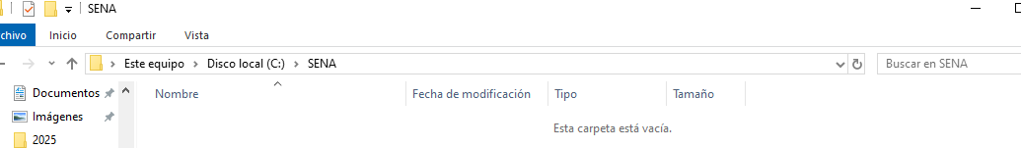

PASO 3 C:\SENA\Inventario_v1

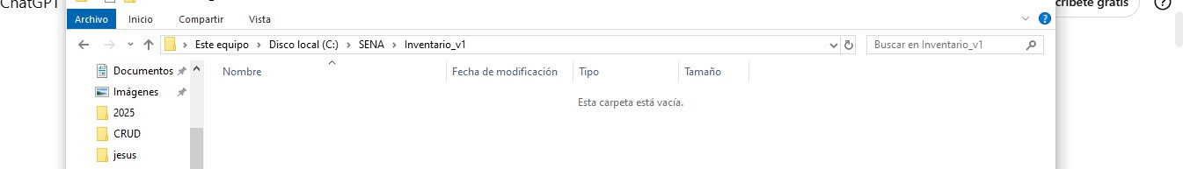

Pasos 4 ingresar a la consola y crear la carpeta venv_inventario_v1 C:\SENA\Inventario_v1>python -m venv venv_inventario_v1

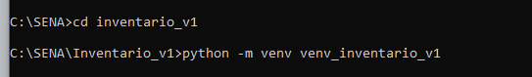

Pasos 5 ingresar al entorno virtual para la venv_inventario_v1 con la sentencia cd scripts

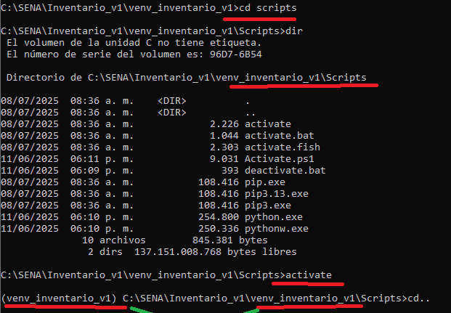

Pasos 6 instalar PyQt5 en el entorno virtual venv_inventario_v1 con la siguiente instrucción pip install PyQt5:

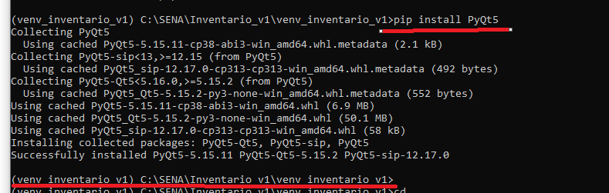

Pasos 7 crear el archivo

# por fuera del entorno virtual venv_inventario_v1 ,

como se muestra en la imagen y el código que se observa en la parte de abajo:

main.py

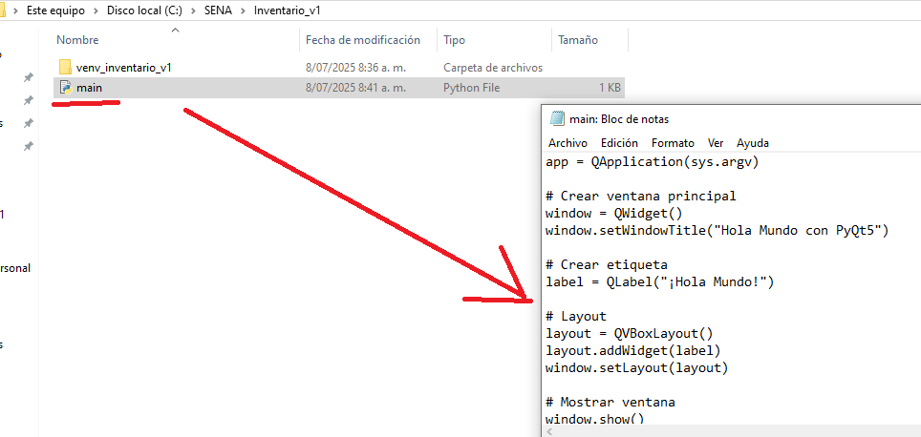

import sys

from PyQt5.QtWidgets import QApplication, QLabel, QWidget, QVBoxLayout app = QApplication(sys.argv)

# Crear ventana principal window = QWidget()

window.setWindowTitle("Hola Mundo con PyQt5")

# Crear etiqueta

label = QLabel("¡Hola Mundo!")

# Layout

layout = QVBoxLayout() layout.addWidget(label) window.setLayout(layout)

# Mostrar ventana window.show()

# Ejecutar app sys.exit(app.exec_())

Pasos 8 Ejecutar el archivo main.py con la siguiente sentencia python main.py (venv_inventario_v1) C:\SENA\Inventario_v1>python main.py

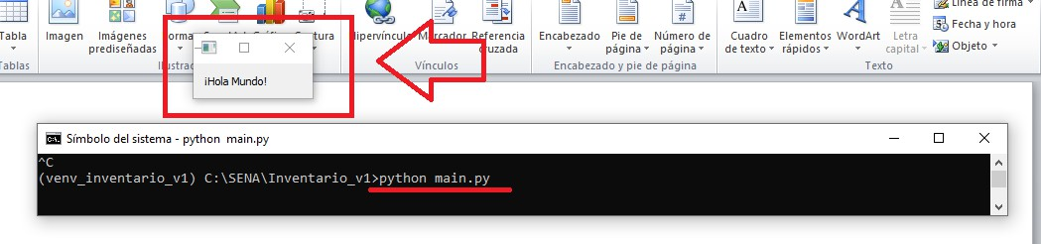

Nota: para volver a la consola cierra la ventana en la x y da la combinación de las teclas ctrl + c